# 水平加速度朝向简单测试

张琛

2014-2-28

## 测试目的：

杜宇在识别过程中需要计算“水平方向加速度朝向”，来计算运动方向上的加速度值。理想情况下，直线加速/减速过程中，水平加速度方向应该保持稳定（可略有浮动）。

对实际采集的数据测试，发现计算得到的方向值变化剧烈，可能“水平方向加速度朝向”计算需要注意。

## 测试过程：

在之前利用 android 自带输出的 RotationVector 进行坐标转换，得到 AccWorldFrame 的基础上， 计算 $arctan⁡(\frac{ay}{ax})$， 其取值区间为 $(-\frac{π}{2},\frac{π}{2})$，即约 (-1.5, 1.5)

## 测试结果：

对自己出租车采集的，文件名标签为加速(a0)的数据测试，发现 $\arctan\left(\frac{ay}{ax}\right)$ 并没有保持相对稳定值（绘图结果应该是较为平稳的曲线），而是变化比较剧烈：

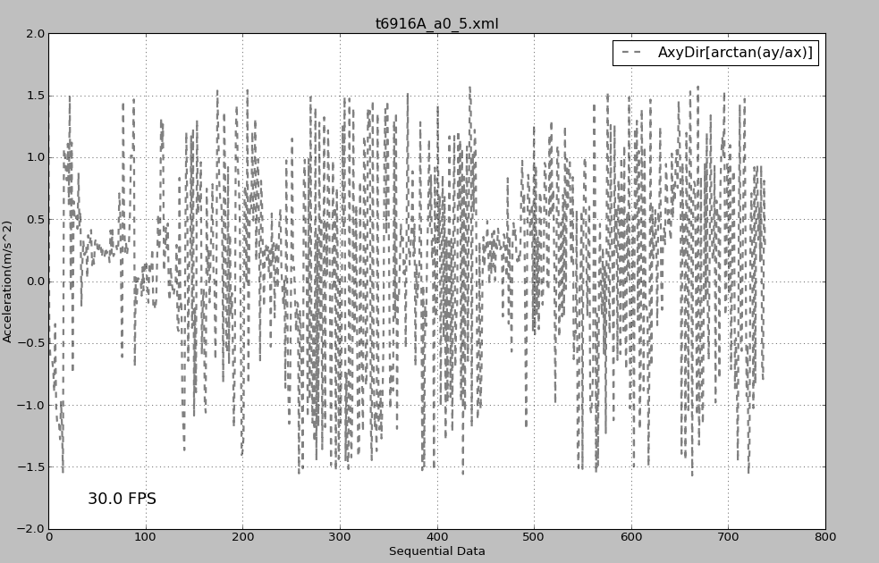

图 1驾驶数据上计算 $\arctan\left(\frac{ay}{ax}\right)$ 结果

对比测试【手持设备间歇水平晃动的行为】， 发现可能原因在于静止（或匀速）状态设备加速度并不为0， 而是有一定的噪声扰动，产生较小的非零值，进而计算 ay/ax 出现不可预期的值。

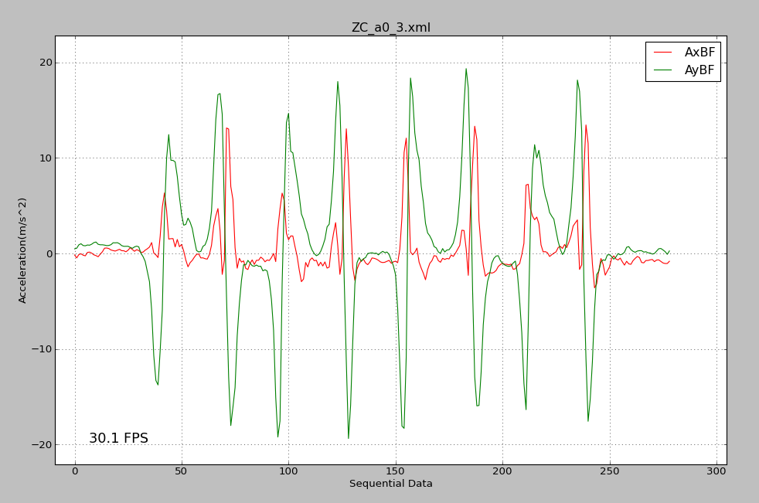

图 2 机身坐标下 AxBF, AyBF， 直观看上去正常

注意图 3~5 中红圈部分，横坐标 205 附近， 加速度基本为零， $\arctan\left(\frac{ay}{ax}\right)$ 变化却最剧烈：

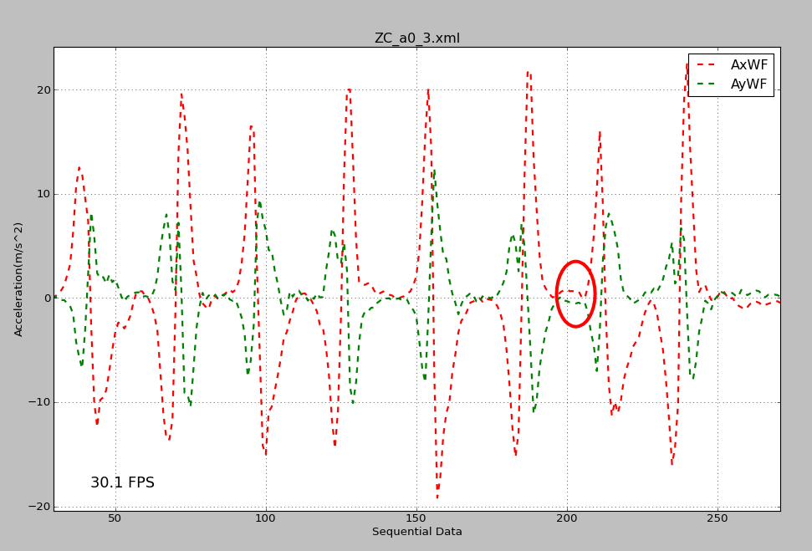

图 3 世界坐标下 AxWF, AyWF, 直观看上去正常

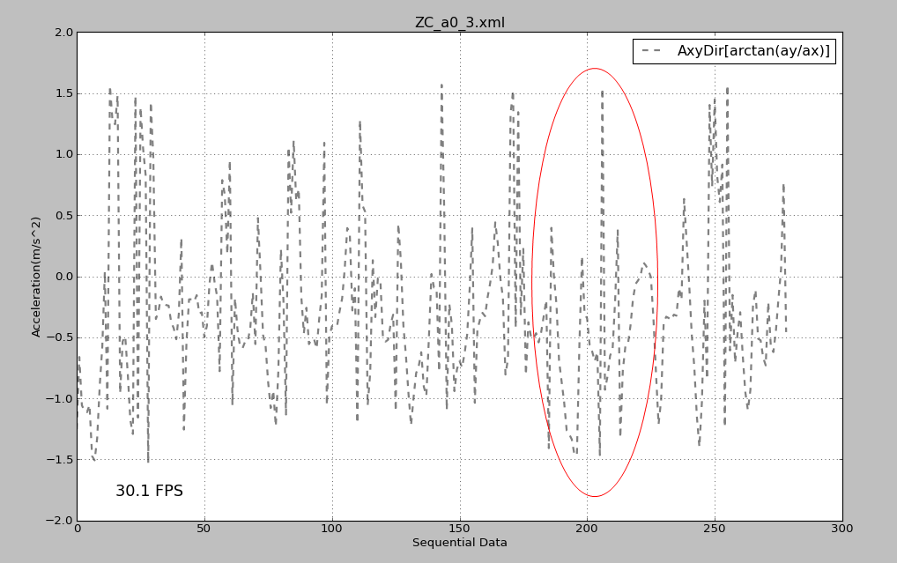

图 4 ARCTAN(AyWF/AxWF) 结果

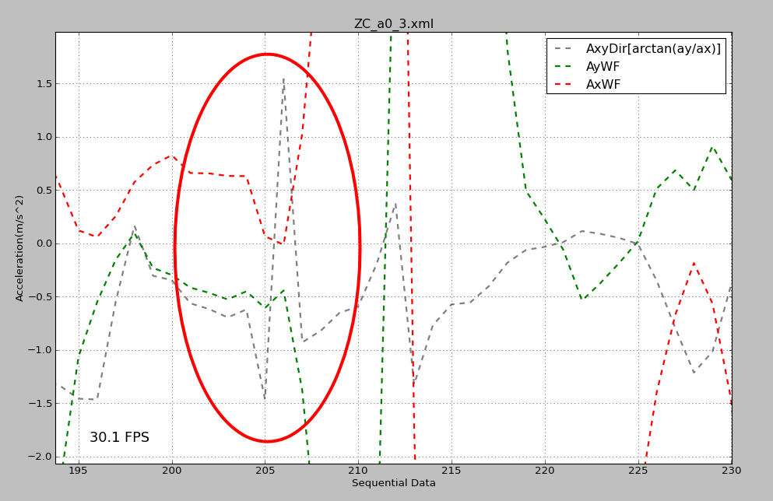

图 5 横坐标 205 附近局部放大

## 结论：

朝向计算过程中可能需要考虑【近似静止】状态下，对加速度噪声进行校正，否则可能得出“直线加减速数据加速度朝向变化剧烈”的结果。